Uitleg stijgend water in een glas met een kaars

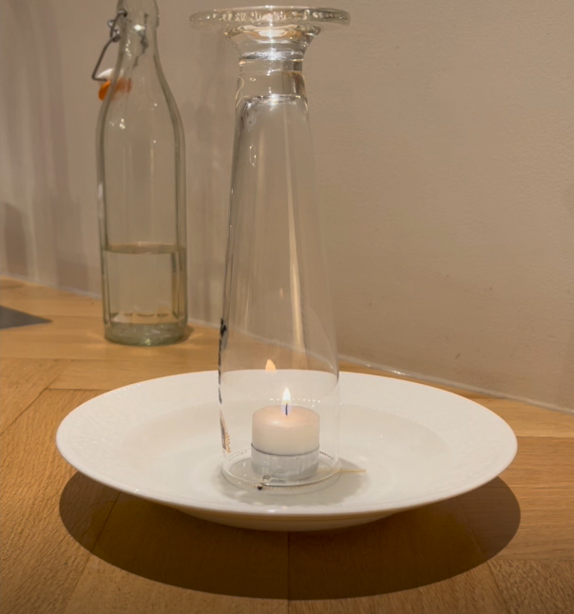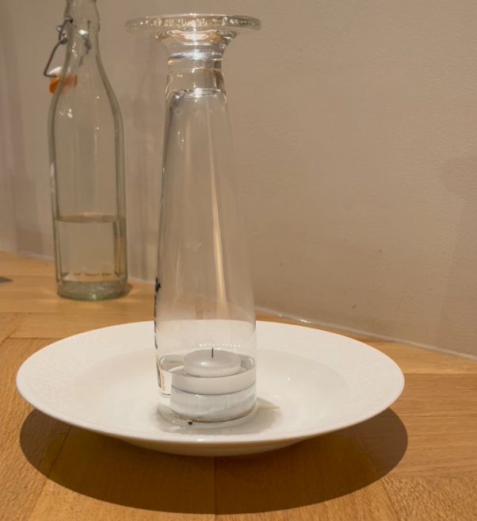

Als je het glas over de brandende kaars zet, dan wordt de lucht in het glas warmer. Warme lucht zet uit waardoor de druk in het glas groter wordt. Deze druk duwt lucht uit het glas, waardoor je luchtbelletjes ziet ontsnappen langs de randen van het glas. De luciferstokjes onder de rand van het glas zorgen dat dat makkelijk gaat.

De kaars verbrandt de zuurstof in de lucht. Als er niet genoeg zuurstof meer in de lucht zit zal de vlam doven. Het gas dat in het glas zit zal dan weer afkoelen en in plaats van uitzetten gaat het krimpen. Hierdoor wordt de druk kleiner dan de druk buiten het glas.

Omdat het glas onder water staat, stroomt er nu geen lucht, maar water naar binnen.

Uitleg van de bonus: kaars op afstand aansteken.

Een kaars steek je aan met een lucifer. De warmte van de vlam doet twee dingen. De warmte maakt het kaarsvet vloeibaar en zelfs gas. De warmte van de lucifervlam zorgt ook dat de verbranding van het gas op gang komt. Als je de lucifer weghaalt dan zorgt de vlam van de kaars zelf voor deze warmte.

Als je de kaars uitblaast, dan zit er nog wel kaarsvet in de lucht, maar de warmte voor het verbranden is ineens weg. Door de lucifer er weer bij te houden, breng je de verbranding weer op gang. Het vuurtje gaat dan richting de kaars, omdat vanaf die richting nog steeds kaarsvet komt.